CAE 3 PA
Session 2015

BREVET de TECHNICIEN SUPÉRIEUR

CONTRÔLE INDUSTRIEL ET RÉGULATION AUTOMATIQUE

E3 Sciences physiques

U-32PHYSIQUE APPLIQUÉE

Durée : 2 heures Coefficient : 2,5

Matériel autorisé :
- Toutes les calculatrices de poche y compris les calculatrices programmables, alphanumériques ou à écran graphique à condition que leur fonctionnement soit autonome et qu’il ne soit pas fait usage d’imprimante (Circulaire n° 99-186, 16/11/1999).

Tout autre matériel est interdit. Aucun document autorisé.

Documents à rendre avec la copie :
Les DOCUMENTS RÉPONSES (pages 8 à 11) sont fournis en double exemplaire, un exemplaire étant à remettre avec la copie, l’autre servant de brouillon éventuel.

≡=≡=≡=≡=≡=≡=≡=≡=≡=≡=≡=≡=≡=≡

Dès que le sujet vous est remis, assurez-vous qu’il est complet. Le sujet se compose de 11 pages, numérotées de 1/11 à 11/11.

S’il apparaît au candidat qu’une donnée est manquante ou erronée, il pourra formuler toutes les hypothèses qu’il jugera nécessaires pour résoudre les questions posées. Il justifiera alors clairement et précisément ces hypothèses.

BTS CONTRÔLE INDUSTRIEL ET RÉGULATION AUTOMATIQUE |  | Session 2015
PHYSIQUE APPLIQUÉE | Code : CAE3PA | Page 1/11

Les parties A, B et C sont indépendantes.

Traitement des fumées avant rejet à l’atmosphère

Le four métallurgique utilisé dans une usine (voir figure 1) pour la fusion de la fonte de bâtiment est un cubilot à vent chaud (four à cuve verticale cylindrique). Les charges, faites de ferrailles et d'autres composants, alimentent le cubilot en continu tandis que de l'air est soufflé afin d'accélérer la combustion nécessaire à la fusion.

La matière en fusion ainsi obtenue est récupérée dans la partie basse du cubilot, elle est alors « filée » au passage dans une zone dépressurisée.

Les fumées issues de la fusion dans le cubilot doivent être traitées avant rejet dans l’atmosphère afin d’éliminer les poussières et les polluants qu’elles contiennent. Le polluant essentiel à prendre en compte dans ce traitement est le monoxyde de carbone CO, gaz inodore et très toxique.

Les différentes étapes sont les suivantes :

- filtrage des poussières ;

- passage des fumées dépoussiérées dans un incinérateur.
Le monoxyde de carbone CO est transformé en dioxyde de carbone CO2 par combustion complète avec un apport de dioxygène O2. Les fumées sortent de l’incinérateur à une température de 850 °C ;

- récupération d’énergie dans un échangeur.
Les fumées incinérées cèdent une partie de leur énergie calorifique à de l’air ambiant. En sortie de l’échangeur, l’air de combustion à 550 °C (appelé « vent chaud ») permet d’augmenter la température de fusion des matières premières dans le cubilot et assure par conséquent une économie de combustible ;

- refroidissement des fumées incinérées avant rejet : le surplus d’énergie non utilisée par l’échangeur est évacué par un refroidisseur (tour de refroidissement à l’eau) ;

- rejet à l’atmosphère : les fumées à 250 °C sont extraites par un ventilateur et rejetées à l’atmosphère par la cheminée.






Matières Premières

CUBILOT
Fumées FILTRE

Vent chaud

Fusion

R Eau
E
É F
C R
H O
A I
N D
G I
BP PDT HP

Gaz

Air

Air ambiant
E S PDIC
R S
U
E
U
R
INCINÉRATEUR

PDZ

Figure 1

Cheminée

VENTILATEUR

L’étude porte sur les éléments de la boucle de régulation de la pression différentielle
∆P = PHP – PBP au niveau de l’incinérateur figure 1.

Le maintien de cette pression différentielle à une valeur correcte garantit une bonne incinération. Une augmentation du débit d’extraction provoque une augmentation de cette pression différentielle.

L’ensemble des éléments de la boucle de régulation est représenté sur le schéma figure 2
ci-dessous :

Consigne

ΔP

C.N.A.

C.A.N.

RÉGULATEUR NUMÉRIQUE

MOTEUR ASYNCHRONE
VARIATEUR DE VITESSE

Figure 2

  - Structure et fonctionnement du transmetteur de pression différentielle

La tension instantanée uAB(t) du pont de Wheatstone représentée figure 3 traduit les variations de la pression différentielle ΔP.

Le pont est alimenté sous la tension sinusoïdale eo(t).



Figure 3
R
eo(t)
A
B
uAB(t)
R
Capteur de pression
B
L +

L –
M

Étude de l’amplification

Les tensions uAM et uBM sont appliquées au montage suivant :
R1

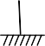

R2
–
∞
+ADI 1
–
∞
+
ADI 2
R2
R1

uBM
u’ uAM uS

M

Figure 4

On suppose les amplificateurs opérationnels parfaits et alimentés de façon symétrique en
+ 15 V et – 15 V ; ces alimentations ne sont pas représentées sur le schéma de la figure 4.

Q1. Quel est le mode de fonctionnement des amplificateurs ADI 1 et ADI 2 ? Justifier votre réponse.

Q2. Déterminer l’expression de uBM en fonction de u’, R1 et R2.
Q3. Déterminer l’expression de uAM en fonction de uS, u’, R1 et R2.
Q4. Sachant que uAB = uAM – uBM, déterminer l’expression de uAB en fonction de us et des résistances R1 et R2.

Q5. Montrer que uS peut s’écrire sous la forme : uS = AD.uAB, en déduire l’expression du coefficient d’amplification AD.

Q6. La résistance R1 étant égale à 1 kΩ, déterminer la valeur de la résistance R2 pour obtenir un coefficient d’amplification AD égal à 100.

Traitement numérique du signal

Étude préliminaire

Avant d’être convertie, la tension image de la pression différentielle de période T = 10 ms est échantillonnée à la fréquence d’échantillonnage fE = 1 000 Hz.

Nombre N
ΔP
Filtre
Échantillonneur bloqueur
C.A.N.

Figure 5
Q7. La fréquence d’échantillonnage fE de 1 000 Hz, vérifie-t-elle la condition de Shannon ?

Q8. Comment appelle-t-on le filtre placé avant l’échantillonneur bloqueur de la figure 5 ?
Q9. Quelle est la nature du filtre (passe-bas, passe haut ou passe bande) ?
Q10. Choisir parmi les valeurs de fréquence suivantes, la valeur de la fréquence de coupure de ce filtre : fC1 = 50 Hz, fC2 = 500 Hz et fC3 = 5 000 Hz.

Étude du C.A.N.

La conversion se fait à l’aide d’un convertisseur analogique numérique C.A.N. de 12 bits. La tension pleine échelle de ce convertisseur est UPE = 10 V.

Q11. Quel est le nombre maximal noté Nmax que ce convertisseur permet d’obtenir ?
Q12. Déterminer le quantum q de ce convertisseur. Le résultat comportera 4 chiffres significatifs.
Q13. Le C.A.N. a besoin d’un temps de conversion tC entre deux prises d’échantillons. Donner la condition entre tC et la période d’échantillonnage TE afin que la conversion soit correcte.
Q14. Déterminer le nombre N en sortie du convertisseur lorsque la tension d’entrée a une valeur de 2,50 V. Donner N sous forme binaire.

Étude du régulateur numérique

La tension image de la pression différentielle étant numérisée, elle est traitée par un régulateur numérique. On s’intéresse au correcteur numérique de ce régulateur dont la fonction de transfert en Z est :

Y(z )
⎛ T 1 ⎞

C(z ) =
= K.⎜⎜1 + E × ⎟⎟

X(z )
⎝ Ti
z −1 ⎠

Figure 6
X(z) Y(z)

Ce bloc correcteur figure 6 traite les informations échantillonnées à la période TE.
C(z)

On appelle xn les échantillons en entrée et yn ceux en sortie du bloc.
X(z) et Y(z) sont les transformées en z des séquences d’échantillons précédents. L’équation de récurrence correspondant au correcteur étudié est :
⎡ ⎛T − T ⎞ ⎤
⎢ ⎜ E i ⎟ ⎥

yn = K. xn + ⎜ T
.xn −1⎥ + yn −1

⎢ ⎟
⎝
i
⎦
⎣ ⎠
On donne : K = 10, Ti = 5 ms, TE = 45 ms.

Q15. Le système est-il récursif ? Justifier votre réponse.
Q16. Donner une représentation structurelle de cet algorithme. On rappelle les symboles suivants :
R
A

Sommateur
Multiplication de valeur A
Retard d’une période d’échantillonnage TE

Q17. Compléter la séquence d'échantillons dans le tableau du document réponse 1 de la

page 10.

  - Variation de vitesse du ventilateur

- Étude du variateur de vitesse
Figure 7
K1 K4
i(t) Charge

u(t)
K2 K3


Le variateur de vitesse utilisé pour piloter le moteur est composé de différents éléments. Son architecture principale s’articule autour d’un onduleur autonome de tension pour permettre le réglage de la fréquence de rotation. L’étude se limite à une seule phase de l’onduleur triphasé modélisée par le schéma de la figure 7. La valeur de la tension E est E = 100 V.

E

Q18. Tracer la tension u(t) sur le document réponse 2 de la page 10 en fonction de la commande d’ouverture et de fermeture des interrupteurs K1, K2, K3 et K4.
Q19. Calculer la valeur efficace U de la tension u(t) et sa fréquence f.

La décomposition en série de Fourier de la tension u(t) est la suivante :

u(t) =
4 ×E[ sin(ω t ) + 1 sin(3ω t ) + 1
sin(5ω t ) + 1

sin(7ω t ) ... ]

π 3 5 7

Q20. Compléter le tableau du document réponse 3 de la page 10 pour les harmoniques de rang 1,3, 5 et 7.

Q21. Tracer le spectre en amplitude de la tension u(t) sur le document réponse 4 de la

page 11.

Étude du moteur
L’onduleur se comporte comme un réseau d’alimentation triphasé 133 V / 230 V ; 50 Hz. La plaque signalétique du moteur asynchrone triphasé porte les indications suivantes :
1 700 W
cosϕ = 0,8
Δ 230 V – 6,3 A
Y 400 V – 3,6 A
50 Hz
1 440 tr.min−1
En exploitant les données de la plaque signalétique, déterminer pour le fonctionnement nominal du moteur :
Q22. Le couplage à réaliser en justifiant le choix. Q23. L’intensité du courant nominal en ligne noté In. Q24. Le nombre de paires de pôles p.
Q25. Le glissement gn.
Q26. Calculer la puissance absorbée Pan.
Q27. Le rendement ηn.
Q28. Le moment du couple utile Tun.

Le moteur entraîne le ventilateur dont la caractéristique mécanique TR = f(n) (n étant la vitesse de rotation) est donnée sur le document réponse 5 de la page 11.
On peut assimiler la partie utile de la caractéristique mécanique du moteur Tu = f(n) à un segment de droite passant par les 2 points suivants :
- à vide, [ Tu0 = 0 N.m ; ns0 = 1 500 tr.min−1 ]
- en fonctionnement nominal, [ Tun = 11,3 N.m ; nn = 1 440 tr.min−1 ]
Q29. Représenter la partie utile de la caractéristique mécanique Tu = f(n) sur le document réponse 5 de la page 11 et en déduire la vitesse de rotation nG du groupe moteur ventilateur ainsi que le moment du couple TuG développé.

Variation de vitesse
Le variateur de vitesse permet d'alimenter le moteur en maintenant le rapport U est la valeur efficace de la tension entre phases.

U constant où
f

Q30. En exploitant les caractéristiques du réseau d’alimentation, déterminer le rapport U
f
constant.
Q31. Pour une fréquence de 30 Hz, calculer la valeur efficace de la tension composée fournie par l’onduleur notée U30.
Q32. Représenter sur le document réponse 5 de la page 11, la caractéristique Tu = f(n) pour la fréquence de 30 Hz.
On rappelle que la caractéristique mécanique Tu = f(n) se déplace parallèlement à la

caractéristique nominale pour un fonctionnement de l’onduleur à
U constant.
f

Q33. Déterminer la vitesse du moteur n30 et le moment du couple Tu30 pour la fréquence de 30 Hz.

DOCUMENT RÉPONSE 1

n | 0 | 1 | 2 | 3 | 4 | 5 | 6
xn | 1 | 1 | 1 | 1 | 1 | 1 | 1
yn | 0

DOCUMENT RÉPONSE 2

Les cases grisées correspondent à l’état fermé des interrupteurs. Les cases blanches correspondent à l’état ouvert des interrupteurs.

K1
K2
K3
K4
u(t)  E  0  - E |  | T/2 T =

DOCUMENT RÉPONSE 3
t

20 ms

 | Amplitude des harmoniques (V) | Fréquence des harmoniques (Hz)
Harmonique 1
Harmonique 3
Harmonique 5
Harmonique 7

DOCUMENT RÉPONSE 4
Spectre en amplitude (V)

25

0 50 f en Hz

DOCUMENT RÉPONSE 5

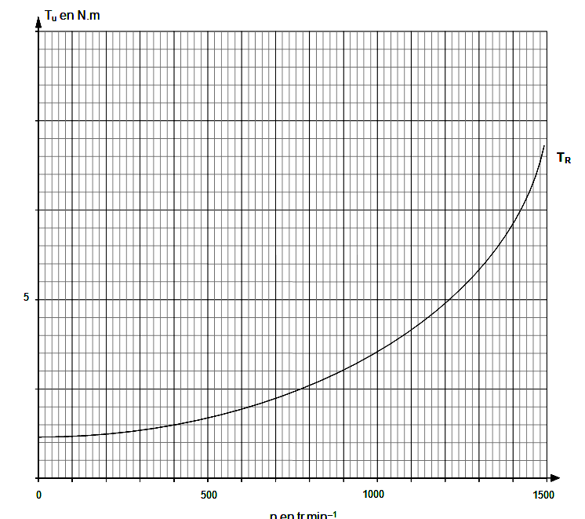
n (tr.min−1)

DOCUMENT RÉPONSE 1

n | 0 | 1 | 2 | 3 | 4 | 5 | 6
xn | 1 | 1 | 1 | 1 | 1 | 1 | 1
yn | 0

DOCUMENT RÉPONSE 2

Les cases grisées correspondent à l’état fermé des interrupteurs. Les cases blanches correspondent à l’état ouvert des interrupteurs.

K1
K2
K3
K4
u(t)  E  0  - E |  | T/2 T =

DOCUMENT RÉPONSE 3
t

20 ms

 | Amplitude des harmoniques (V) | Fréquence des harmoniques (Hz)
Harmonique 1
Harmonique 3
Harmonique 5
Harmonique 7

DOCUMENT RÉPONSE 4

Spectre en amplitude (V)

25

0 50 f en Hz

DOCUMENT RÉPONSE 5
n (tr.min−1)

